1. Тема недели: «Космос» 06.04-12.04.20 **ДЛЯ ДЕТЕЙ 5-6 ЛЕТ**

**Задание 1.** Побеседуйте с ребёнком о том, что 12-го апреля мы отмечаем День космонавтики. Помогите ребёнку ответить на вопросы:

* + Что такое космос? - Как можно попасть туда?
  + Что люди запускают в космос? - Кто был первым космонавтом?

**Задание 2.** Рассмотри картинки и назови, что на них нарисовано. Раскрась картинки.

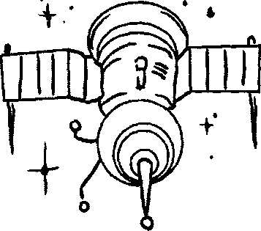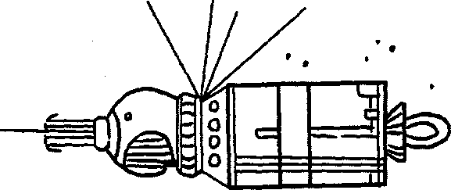

(Это космический корабль.) (Это космическая станция.)

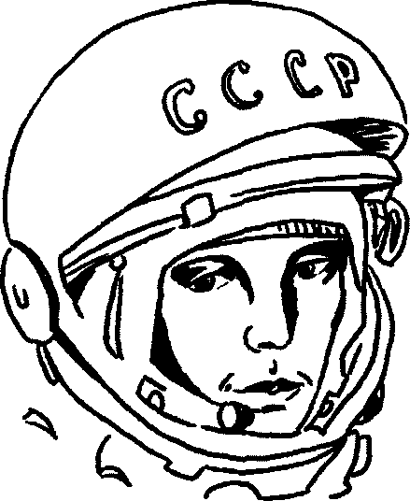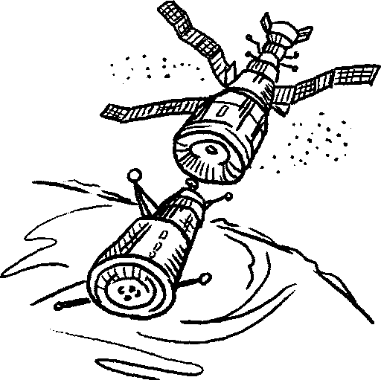

(Это первый в мире космонавт (Это космические корабли, которые

Юрий Алексеевич Гагарин.) облетают вокруг земного шара (Земли).)

**Задание 3.** Выучи стихотворение В. Степанова «Космонавт»:

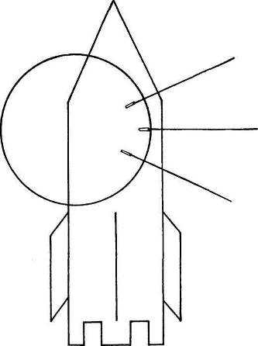В тёмном небе звёзды светят, Видит сверху он поля,

Космонавт летит в ракете. Горы, реки и моря.

День летит и ночь летит. Видит он весь шар земной,

И на Землю всё глядит. Шар земной – наш дом родной.

**Задание 4.** Отгадать загадку.

Крыльев нет, но эта птица полетит и прилунится.

(Ракета)

Найди её на рисунке и раскрась. Назови другой предмет

Выложить фигурку из спичек по образцу.

**Задание 5.** Объяснить ребенку значение слов: ***взлет, по­садка, старт, приземление, скафандр, шлем.***

**Задание 6.** Нарисовать картину на тему «Космос».

Тема недели: «Космос» 06.04-12.04.20 **ДЛЯ ДЕТЕЙ 6-7 ЛЕТ**

**Задание 1.** Послушай рассказ:

Мы живем в космическую эру. Она началась, когда в Советском Союзе был запу­щен первый искусственный спутник Земли.

Потом в космосе побывали животные - собаки, мыши, обезьяны. Ученые изуча­ли их поведение в космических условиях жизни.

12 апреля 1961 года в космос впервые поднялся человек. Это был гражданин Советского Союза - летчик-космонавт Юрий Алексеевич Гагарин. С тех пор весь мир отмечает День космонавтики.

Теперь наша страна и другие страны посылают в космос ракеты и людей, чтобы изучать космическое пространство, Луну и планеты Солнечной системы.

На Луне побывал автоматический аппарат луноход, который передвигался по Луне. С его помощью изучалась поверхность Луны. Сейчас в космосе постоянно работает Международная космическая станция.

**Задание 2.** Рассмотри картинки. Скажи, кто (что) на них нарисован(о).

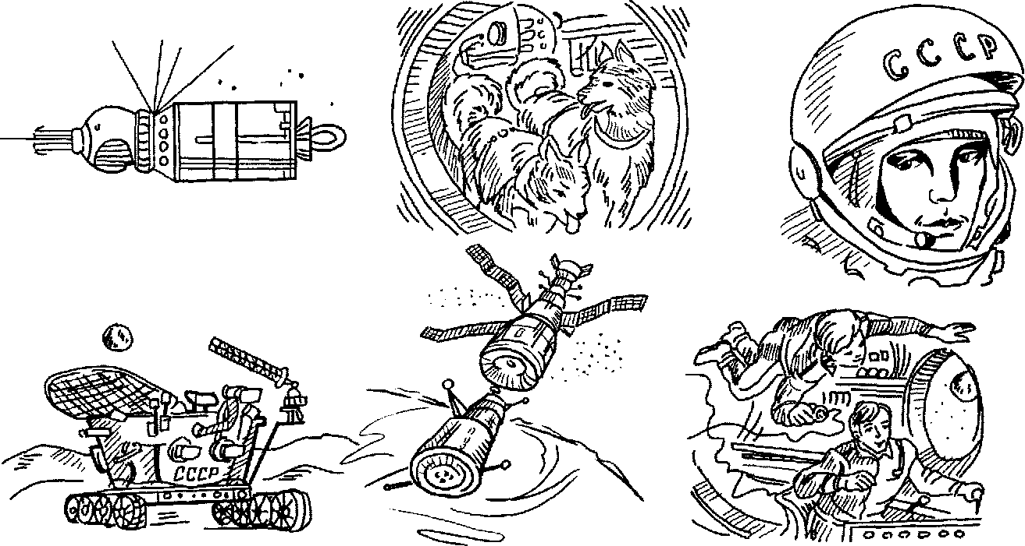**Задание 3.** Ответь на вопросы:

* Что мы отмечаем 12 апреля? Почему?
* Кто такой Юрий Алексеевич Гагарин?
* Каких космонавтов ты еще знаешь?
* Как называется одежда для полета в космос?
* Как называют человека, который летал в космос?
* Что обогревает Землю?
* Как называется аппарат для полета в космос?

**Задание 4.** Закончи и повтори предложения:

* Космический корабль - это аппарат, в котором ...
* Космонавт - это человек, который ...
* Скафандр - это одежда, которую ...
* Луноход - это аппарат, который ...

**Задание 5.** Назови слова, родственные слову «космос». (Космонавт, космический, космодром, космонавтика.)

**Задание 6.** Отгадать загадку.

Крыльев нет, но эта птица полетит и прилунится.

(Ракета)

Выложить фигурку из спичек по образцу.

**Задание 7.** Составить предложение из слов. Сколько слов в предложении? Начерти схему предложения. Покажи на схеме самое короткое слово.

Ракета, космос, лететь, в.

**Задание 8.** «Закончи предложение»

Самолет летит высоко, а ракета еще (выше.) Самолет летит далеко, а ракета еще …

Самолет летит быстро, а ракета…. Самолет мощный, а ракета (*мощнее*.)

Самолет большой, а ракета … Самолет тяжелый, а ракета …

Самолет просторный, а ракета … Самолет быстроходный, а ракета …

**Задание 9**. Дидактическая игра «Подбери признак»:

Кос­монавт (какой?) — ... .

Ракета (какая?) - …..

**Задание 10.** Нарисовать картину на тему «Космос».

**Задание 11.** Вырезать и вклеить в тетрадь картинки с изо­бражением космической техники и космонавтов.